全年负荷计算报告书
设计编号：

工程地点 | ： | 辽宁-鞍山
建设单位 | ：
设计单位 | ：
设计人 | ：
校对人 | ：
审定人 | ：
报告日期 | : | 2025年11月1日

采用软件 | : 暖通负荷BECH2025 | 
软件版本 | : 20250505(PLUS)
正版授权码 | : T14740378899
研发单位 | : 北京绿建软件股份有限公司

目 录

1 建筑概况 1
2 气象数据 1
2.1 气象地点 1
2.2 逐日干球温度表 1
2.3 逐月辐照量表 2
2.4 峰值工况 2
3 软件介绍 2
4 围护结构 2
4.1 外墙构造 2
4.2 挑空楼板构造 3
4.3 楼板构造 3
4.4 门构造 3
4.5 窗构造 3
5 房间类型 4
5.1 房间参数表 4
5.2 作息时间表 4
6 系统设置 4
6.1 系统划分 4
6.2 运行时间表 5
7 计算结果 5
7.1 模拟周期 5
7.2 全年冷暖需求 5
7.3 负荷分项统计 5
7.4 逐月负荷表 6
8 附录 8

建筑概况
地理位置 | 北京-北京
气候分区 | 严寒C区
北纬 | 41.00
东经 | 123.00
建筑名称
建筑类型 | 公共建筑
计算建筑面积 | 地上 3126.85 ㎡ | 地下 0.00 ㎡
建筑高度 | 地上 9.00 m | 地下0.00 m
建筑层数 | 地上 2 | 地下 0
北向角度 | 90°

气象数据

气象地点
辽宁-营口, 《中国建筑热环境分析专用气象数据集》

逐日干球温度表
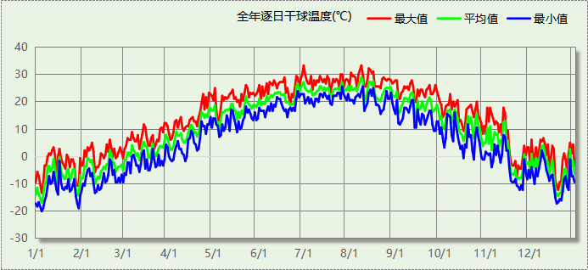

逐月辐照量表
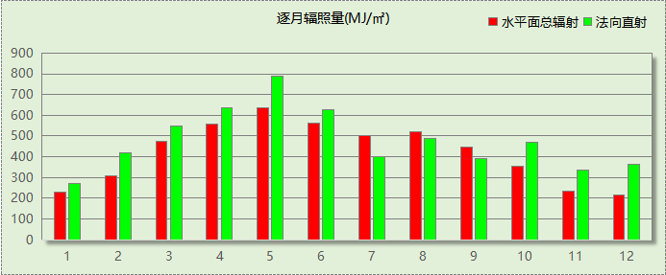

峰值工况
气象数据 | 时刻 | 干球温度(℃) | 湿球温度(℃) | 含湿量(g/kg) | 焓值(kj/kg)
最热 | 06月30日14时 | 33.3 | 22.2 | 12.2 | 64.7
最冷 | 01月04日06时 | -20.0 | -20.6 | 0.4 | -19.1

软件介绍
本报告采用的软件为绿建暖通负荷BECH2025通负荷BECH2018，该软件紧密结合暖通和节能设计规范、可根据项目实际情况建立建筑热工模型，并可对围护结构材料、房间内扰发热、作息时间表、热回收方式等参数进行设置。
软件包含全国各地典型气象年数据，内置DOE2.1E内核，对于建筑的逐时负荷进行动态模拟，既可以模拟8760小时理想负荷，也可以根据设定好的采暖期/空调期进行逐时模拟。
软件还支持分析全年建筑能耗的来源构成，依据日射得热、新风负荷、围护传热和内扰得热进行归类分项，生成设计建筑全年负荷计算报告书，提供详实的数据和多样的图表，为设计师在设备选型、制定运行策略等方面提供参考和帮助。

围护结构

外墙构造

外墙（填充墙）构造一
材料名称  （由外到内） | 厚度δ | 导热系数λ | 蓄热系数S | 修正  系数 | 热阻R | 热惰性  指标
材料名称  （由外到内） | (mm) | W/(m.K) | W/(㎡.K) | α | (㎡K)/W | D=R*S
M5预拌抹灰砂浆，保温板抹面砂浆，抗裂砂浆(1) | 40 | 0.870 | 10.750 | 1.00 | 0.046 | 0.494
陶粒混凝土多孔砖墙(1) | 70 | 0.600 | 6.000 | 1.00 | 0.117 | 0.700
金属面低密度热固复合聚苯乙烯泡沫保温板(1) | 200 | 0.040 | 0.300 | 1.10 | 4.545 | 1.500
石灰砂浆 | 70 | 0.810 | 9.708 | 1.00 | 0.086 | 0.839
无机轻集料保温砂浆 | 480 | 0.100 | 1.950 | 1.05 | 4.571 | 9.360
各层之和∑ | 860 | － | － | － | 9.366 | 12.893
传热系数K=1/(0.15+∑R) | 0.11

挑空楼板构造

挑空楼板构造一
材料名称  （由上到下） | 厚度δ | 导热系数λ | 蓄热系数S | 修正  系数 | 热阻R | 热惰性  指标
材料名称  （由上到下） | (mm) | W/(m.K) | W/(㎡.K) | α | (㎡K)/W | D=R*S
水泥砂浆 | 20 | 0.930 | 11.370 | 1.00 | 0.022 | 0.245
金属面低密度热固复合聚苯乙烯泡沫保温板(1) | 120 | 0.040 | 0.300 | 1.10 | 2.727 | 0.900
钢筋混凝土墙体(1) | 120 | 1.740 | 17.200 | 1.00 | 0.069 | 1.186
石灰砂浆 | 20 | 0.810 | 9.708 | 1.00 | 0.025 | 0.240
各层之和∑ | 280 | － | － | － | 2.842 | 2.570
传热系数K=1/(0.15+∑R) | 0.33

楼板构造

控温房间楼板构造一
材料名称 | 厚度δ | 导热系数λ | 蓄热系数S | 修正  系数 | 热阻R | 热惰性  指标
材料名称 | (mm) | W/(m.K) | W/(㎡.K) | α | (㎡K)/W | D=R*S
水泥砂浆 | 40 | 0.930 | 11.370 | 1.00 | 0.043 | 0.489
钢筋混凝土墙体(1) | 240 | 1.740 | 17.200 | 1.00 | 0.138 | 2.372
石灰砂浆 | 40 | 0.810 | 9.708 | 1.00 | 0.049 | 0.479
各层之和∑ | 320 | － | － | － | 0.230 | 3.341
传热系数K=1/(0.22+∑R) | 2.22

门构造
序号 | 构造名称 | 传热系数 | 备注
1 | 金属三防门(聚氨酯发泡) | 1.100

窗构造
序号 | 构造名称 | 传热系数 | 窗遮阳系数 | 可见光透射比 | 备注
1 | 92系列平开塑料窗5+12A+5Low-E+0.3V+5 | 0.590 | 0.520 | 0.640 | 遮阳系数及可见光透过率可通过选用不同膜系的Low-e玻璃进行调整
2 | 92系列平开塑料窗5+12A+5Low-E+0.3V+5 | 0.590 | 0.520 | 0.640 | 遮阳系数及可见光透过率可通过选用不同膜系的Low-e玻璃进行调整
3 | 92系列平开塑料窗5+12A+5Low-E+0.3V+5 | 0.590 | 0.520 | 0.640 | 遮阳系数及可见光透过率可通过选用不同膜系的Low-e玻璃进行调整

房间类型

房间参数表
房间类型 | 空调温度  ℃ | 供暖温度  ℃ | 新风量 | 人员密度 | 照明功率  密度 | 电器设备  功率
休息室 | 26 | 18 | 10(m^3/h.人) | 10(m^2/人) | 8(W/m^2) | 15(W/m^2)
会议室 | 26 | 18 | 14(m^3/h.人) | 2.5(m^2/人) | 12(W/m^2) | 15(W/m^2)
卫生间 | 27 | 18 | 0(m^3/h.人) | 10(m^2/人) | 6(W/m^2) | 15(W/m^2)
大厅 | 28 | 18 | 20(m^3/h.人) | 50(m^2/人) | 8(W/m^2) | 15(W/m^2)
库房 | 25 | 22 | 30(m^3/h.人) | 30(m^2/人) | 6(W/m^2) | 15(W/m^2)
普通办公室 | 26 | 20 | 30(m^3/h.人) | 8(m^2/人) | 8(W/m^2) | 15(W/m^2)
普通办公室 | 26 | 20 | 30(m^3/h.人) | 8(m^2/人) | 8(W/m^2) | 15(W/m^2)
楼梯间 | － | － | 0(m^3/h.人) | 50(m^2/人) | 3.5(W/m^2) | 15(W/m^2)
浴室 | 26 | 18 | 30(m^3/h.人) | 16(m^2/人) | 7(W/m^2) | 15(W/m^2)
空房间 | － | － | 0(m^3/h.人) | 0(人) | 0(W/m^2) | 0(W/m^2)
设备间 | － | － | 0(次/h) | 0(人) | 6(W/m^2) | 15(W/m^2)
走廊 | 26 | 18 | 0(m^3/h.人) | 50(m^2/人) | 3.5(W/m^2) | 15(W/m^2)
餐厅 | 26 | 20 | 30(m^3/h.人) | 2.5(m^2/人) | 8(W/m^2) | 15(W/m^2)

作息时间表
详见附录

系统设置

系统划分
系统编号 | 热回收  类型 | 启动  条件 | 回收  效率 | 排风  比例 | 面积(m2) | 包含的房间
自动 | 全热回收 | 温差启动  冷:≥5.0(℃)  暖:≥5.0(℃) | 冷:0.20, 暖:0.00 | 0.80 | 1516.81 | 所有房间

运行时间表
详见附录

计算结果

模拟周期
全年8760小时模拟

全年冷暖需求
系统名称\负荷 | 供暖需求  (kWh) | 供暖指标  kWh/(㎡·a) | 供冷需求  (kWh) | 供冷指标  kWh/(㎡·a)
建筑总计 | 25974 | 8.31 | 215480 | 68.91
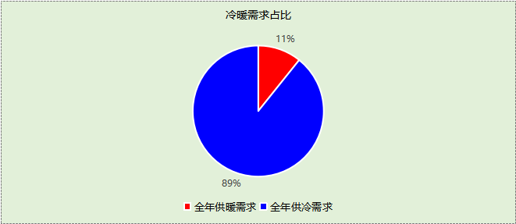

负荷分项统计
分类 | 围护传热 | 室内得热 | 窗日射 | 不利  新风/渗透 | 有利  新风/渗透 | 热回收 | 合计
供暖(kWh/㎡) | 1.58 | 4.10 | 0.58 | -14.56 | — | 0.00 | -8.31
供冷(kWh/㎡) | 34.45 | 29.56 | 3.80 | 4.23 | -3.10 | -0.03 | 68.91
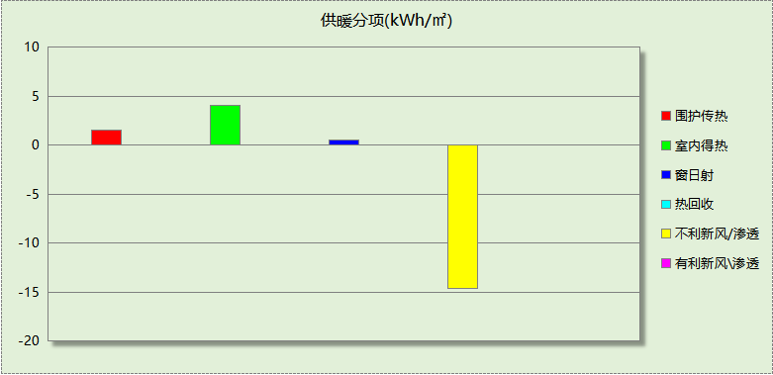
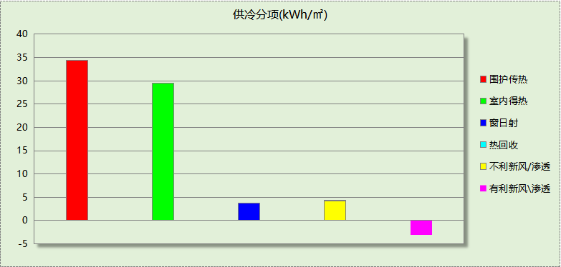

逐月负荷表
月份 | 供暖(kWh) | 供冷(kWh) | 热负荷  峰值(kW) | 热负荷  峰值时刻 | 冷负荷  峰值(kW) | 冷负荷  峰值时刻
1月 | 7678 | 3981 | 21.862 | 1月4日8时 | 20.362 | 1月17日18时
2月 | 4956 | 8083 | 15.655 | 2月12日5时 | 32.441 | 2月26日17时
3月 | 2856 | 13324 | 11.457 | 3月1日5时 | 42.753 | 3月4日17时
4月 | 685 | 17077 | 7.142 | 4月2日6时 | 53.135 | 4月29日18时
5月 | 6 | 21160 | 0.767 | 5月3日7时 | 60.229 | 5月23日18时
6月 | 0 | 27024 | 0.000 | -- | 70.205 | 6月26日17时
7月 | 0 | 32618 | 0.000 | -- | 71.999 | 7月23日18时
8月 | 0 | 33670 | 0.000 | -- | 81.661 | 8月8日17时
9月 | 0 | 24594 | 0.299 | 9月30日7时 | 67.610 | 9月11日17时
10月 | 361 | 16711 | 6.440 | 10月30日5时 | 58.015 | 10月7日18时
11月 | 3506 | 9733 | 16.016 | 11月25日5时 | 38.189 | 11月12日18时
12月 | 5926 | 7506 | 19.072 | 12月18日6时 | 30.084 | 12月11日17时
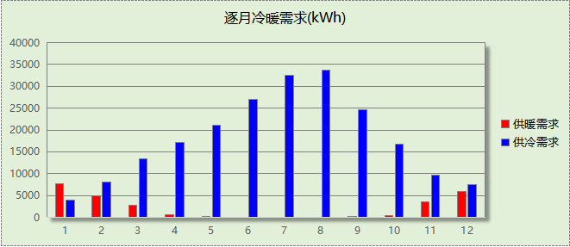
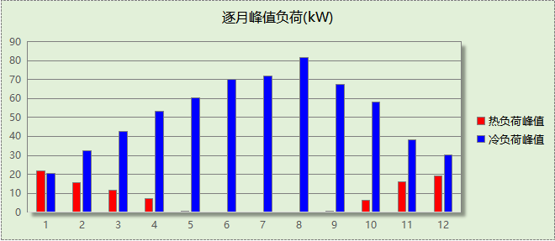

附录
工作日/节假日人员逐时在室率(%)

房间类型 | 1 | 2 | 3 | 4 | 5 | 6 | 7 | 8 | 9 | 10 | 11 | 12 | 13 | 14 | 15 | 16 | 17 | 18 | 19 | 20 | 21 | 22 | 23 | 24
休息室 | 70 | 70 | 70 | 70 | 70 | 70 | 70 | 70 | 50 | 50 | 50 | 50 | 50 | 50 | 50 | 50 | 50 | 50 | 70 | 70 | 70 | 70 | 70 | 70
休息室 | 70 | 70 | 70 | 70 | 70 | 70 | 70 | 70 | 50 | 50 | 50 | 50 | 50 | 50 | 50 | 50 | 50 | 50 | 70 | 70 | 70 | 70 | 70 | 70
会议室 | 70 | 70 | 70 | 70 | 70 | 70 | 70 | 70 | 50 | 50 | 50 | 50 | 50 | 50 | 50 | 50 | 50 | 50 | 70 | 70 | 70 | 70 | 70 | 70
会议室 | 70 | 70 | 70 | 70 | 70 | 70 | 70 | 70 | 50 | 50 | 50 | 50 | 50 | 50 | 50 | 50 | 50 | 50 | 70 | 70 | 70 | 70 | 70 | 70
卫生间 | 70 | 70 | 70 | 70 | 70 | 70 | 70 | 70 | 50 | 50 | 50 | 50 | 50 | 50 | 50 | 50 | 50 | 50 | 70 | 70 | 70 | 70 | 70 | 70
卫生间 | 70 | 70 | 70 | 70 | 70 | 70 | 70 | 70 | 50 | 50 | 50 | 50 | 50 | 50 | 50 | 50 | 50 | 50 | 70 | 70 | 70 | 70 | 70 | 70
大厅 | 70 | 70 | 70 | 70 | 70 | 70 | 70 | 70 | 50 | 50 | 50 | 50 | 50 | 50 | 50 | 50 | 50 | 50 | 70 | 70 | 70 | 70 | 70 | 70
大厅 | 70 | 70 | 70 | 70 | 70 | 70 | 70 | 70 | 50 | 50 | 50 | 50 | 50 | 50 | 50 | 50 | 50 | 50 | 70 | 70 | 70 | 70 | 70 | 70
库房 | 70 | 70 | 70 | 70 | 70 | 70 | 70 | 70 | 50 | 50 | 50 | 50 | 50 | 50 | 50 | 50 | 50 | 50 | 70 | 70 | 70 | 70 | 70 | 70
库房 | 70 | 70 | 70 | 70 | 70 | 70 | 70 | 70 | 50 | 50 | 50 | 50 | 50 | 50 | 50 | 50 | 50 | 50 | 70 | 70 | 70 | 70 | 70 | 70
普通办公室 | 0 | 0 | 0 | 0 | 0 | 0 | 10 | 50 | 100 | 100 | 100 | 30 | 100 | 100 | 100 | 100 | 50 | 20 | 10 | 0 | 0 | 0 | 0 | 0
普通办公室 | 0 | 0 | 0 | 0 | 0 | 0 | 0 | 20 | 45 | 0 | 0 | 0 | 0 | 0 | 0 | 0 | 0 | 0 | 0 | 0 | 0 | 0 | 0 | 0
普通办公室 | 70 | 70 | 70 | 70 | 70 | 70 | 70 | 70 | 50 | 50 | 50 | 50 | 50 | 50 | 50 | 50 | 50 | 50 | 70 | 70 | 70 | 70 | 70 | 70
普通办公室 | 70 | 70 | 70 | 70 | 70 | 70 | 70 | 70 | 50 | 50 | 50 | 50 | 50 | 50 | 50 | 50 | 50 | 50 | 70 | 70 | 70 | 70 | 70 | 70
楼梯间 | 70 | 70 | 70 | 70 | 70 | 70 | 70 | 70 | 50 | 50 | 50 | 50 | 50 | 50 | 50 | 50 | 50 | 50 | 70 | 70 | 70 | 70 | 70 | 70
楼梯间 | 70 | 70 | 70 | 70 | 70 | 70 | 70 | 70 | 50 | 50 | 50 | 50 | 50 | 50 | 50 | 50 | 50 | 50 | 70 | 70 | 70 | 70 | 70 | 70
浴室 | 90 | 90 | 90 | 90 | 90 | 90 | 90 | 90 | 90 | 90 | 90 | 90 | 90 | 90 | 90 | 90 | 90 | 90 | 90 | 90 | 90 | 90 | 90 | 90
浴室 | 90 | 90 | 90 | 90 | 90 | 90 | 90 | 90 | 90 | 90 | 90 | 90 | 90 | 90 | 90 | 90 | 90 | 90 | 90 | 90 | 90 | 90 | 90 | 90
空房间 | 0 | 0 | 0 | 0 | 0 | 0 | 0 | 20 | 50 | 80 | 80 | 80 | 80 | 80 | 80 | 80 | 80 | 80 | 80 | 70 | 50 | 0 | 0 | 0
空房间 | 0 | 0 | 0 | 0 | 0 | 0 | 0 | 20 | 50 | 80 | 80 | 80 | 80 | 80 | 80 | 80 | 80 | 80 | 80 | 70 | 50 | 0 | 0 | 0
设备间 | 0 | 0 | 0 | 0 | 0 | 0 | 0 | 0 | 0 | 0 | 0 | 0 | 0 | 0 | 0 | 0 | 0 | 0 | 0 | 0 | 0 | 0 | 0 | 0
设备间 | 0 | 0 | 0 | 0 | 0 | 0 | 0 | 0 | 0 | 0 | 0 | 0 | 0 | 0 | 0 | 0 | 0 | 0 | 0 | 0 | 0 | 0 | 0 | 0
走廊 | 70 | 70 | 70 | 70 | 70 | 70 | 70 | 70 | 50 | 50 | 50 | 50 | 50 | 50 | 50 | 50 | 50 | 50 | 70 | 70 | 70 | 70 | 70 | 70
走廊 | 70 | 70 | 70 | 70 | 70 | 70 | 70 | 70 | 50 | 50 | 50 | 50 | 50 | 50 | 50 | 50 | 50 | 50 | 70 | 70 | 70 | 70 | 70 | 70
餐厅 | 70 | 70 | 70 | 70 | 70 | 70 | 70 | 70 | 50 | 50 | 50 | 50 | 50 | 50 | 50 | 50 | 50 | 50 | 70 | 70 | 70 | 70 | 70 | 70
餐厅 | 70 | 70 | 70 | 70 | 70 | 70 | 70 | 70 | 50 | 50 | 50 | 50 | 50 | 50 | 50 | 50 | 50 | 50 | 70 | 70 | 70 | 70 | 70 | 70
注：上行：工作日；下行：节假日

工作日/节假日照明开关时间表(%)

房间类型 | 1 | 2 | 3 | 4 | 5 | 6 | 7 | 8 | 9 | 10 | 11 | 12 | 13 | 14 | 15 | 16 | 17 | 18 | 19 | 20 | 21 | 22 | 23 | 24
休息室 | 10 | 10 | 10 | 10 | 10 | 10 | 30 | 30 | 30 | 30 | 30 | 30 | 30 | 30 | 50 | 50 | 60 | 90 | 90 | 90 | 90 | 80 | 10 | 10
休息室 | 10 | 10 | 10 | 10 | 10 | 10 | 30 | 30 | 30 | 30 | 30 | 30 | 30 | 30 | 50 | 50 | 60 | 90 | 90 | 90 | 90 | 80 | 10 | 10
会议室 | 10 | 10 | 10 | 10 | 10 | 10 | 30 | 30 | 30 | 30 | 30 | 30 | 30 | 30 | 50 | 50 | 60 | 90 | 90 | 90 | 90 | 80 | 10 | 10
会议室 | 10 | 10 | 10 | 10 | 10 | 10 | 30 | 30 | 30 | 30 | 30 | 30 | 30 | 30 | 50 | 50 | 60 | 90 | 90 | 90 | 90 | 80 | 10 | 10
卫生间 | 10 | 10 | 10 | 10 | 10 | 10 | 30 | 30 | 30 | 30 | 30 | 30 | 30 | 30 | 50 | 50 | 60 | 90 | 90 | 90 | 90 | 80 | 10 | 10
卫生间 | 10 | 10 | 10 | 10 | 10 | 10 | 30 | 30 | 30 | 30 | 30 | 30 | 30 | 30 | 50 | 50 | 60 | 90 | 90 | 90 | 90 | 80 | 10 | 10
大厅 | 10 | 10 | 10 | 10 | 10 | 10 | 30 | 30 | 30 | 30 | 30 | 30 | 30 | 30 | 50 | 50 | 60 | 90 | 90 | 90 | 90 | 80 | 10 | 10
大厅 | 10 | 10 | 10 | 10 | 10 | 10 | 30 | 30 | 30 | 30 | 30 | 30 | 30 | 30 | 50 | 50 | 60 | 90 | 90 | 90 | 90 | 80 | 10 | 10
库房 | 10 | 10 | 10 | 10 | 10 | 10 | 30 | 30 | 30 | 30 | 30 | 30 | 30 | 30 | 50 | 50 | 60 | 90 | 90 | 90 | 90 | 80 | 10 | 10
库房 | 10 | 10 | 10 | 10 | 10 | 10 | 30 | 30 | 30 | 30 | 30 | 30 | 30 | 30 | 50 | 50 | 60 | 90 | 90 | 90 | 90 | 80 | 10 | 10
普通办公室 | 10 | 10 | 10 | 10 | 10 | 10 | 10 | 36 | 62 | 56 | 54 | 43 | 53 | 55 | 58 | 67 | 40 | 18 | 10 | 10 | 10 | 10 | 10 | 10
普通办公室 | 0 | 0 | 0 | 0 | 0 | 0 | 0 | 0 | 0 | 0 | 0 | 0 | 0 | 0 | 0 | 0 | 0 | 0 | 0 | 0 | 0 | 0 | 0 | 0
普通办公室 | 10 | 10 | 10 | 10 | 10 | 10 | 30 | 30 | 30 | 30 | 30 | 30 | 30 | 30 | 50 | 50 | 60 | 90 | 90 | 90 | 90 | 80 | 10 | 10
普通办公室 | 10 | 10 | 10 | 10 | 10 | 10 | 30 | 30 | 30 | 30 | 30 | 30 | 30 | 30 | 50 | 50 | 60 | 90 | 90 | 90 | 90 | 80 | 10 | 10
楼梯间 | 10 | 10 | 10 | 10 | 10 | 10 | 30 | 30 | 30 | 30 | 30 | 30 | 30 | 30 | 50 | 50 | 60 | 90 | 90 | 90 | 90 | 80 | 10 | 10
楼梯间 | 10 | 10 | 10 | 10 | 10 | 10 | 30 | 30 | 30 | 30 | 30 | 30 | 30 | 30 | 50 | 50 | 60 | 90 | 90 | 90 | 90 | 80 | 10 | 10
浴室 | 90 | 90 | 90 | 90 | 90 | 90 | 90 | 90 | 90 | 90 | 90 | 90 | 90 | 90 | 90 | 90 | 90 | 90 | 90 | 90 | 90 | 90 | 90 | 90
浴室 | 90 | 90 | 90 | 90 | 90 | 90 | 90 | 90 | 90 | 90 | 90 | 90 | 90 | 90 | 90 | 90 | 90 | 90 | 90 | 90 | 90 | 90 | 90 | 90
空房间 | 10 | 10 | 10 | 10 | 10 | 10 | 10 | 50 | 60 | 60 | 60 | 60 | 60 | 60 | 60 | 60 | 80 | 90 | 100 | 100 | 100 | 10 | 10 | 10
空房间 | 10 | 10 | 10 | 10 | 10 | 10 | 10 | 50 | 60 | 60 | 60 | 60 | 60 | 60 | 60 | 60 | 80 | 90 | 100 | 100 | 100 | 10 | 10 | 10
设备间 | 100 | 100 | 100 | 100 | 100 | 100 | 100 | 100 | 100 | 100 | 100 | 100 | 100 | 100 | 100 | 100 | 100 | 100 | 100 | 100 | 100 | 100 | 100 | 100
设备间 | 100 | 100 | 100 | 100 | 100 | 100 | 100 | 100 | 100 | 100 | 100 | 100 | 100 | 100 | 100 | 100 | 100 | 100 | 100 | 100 | 100 | 100 | 100 | 100
走廊 | 10 | 10 | 10 | 10 | 10 | 10 | 30 | 30 | 30 | 30 | 30 | 30 | 30 | 30 | 50 | 50 | 60 | 90 | 90 | 90 | 90 | 80 | 10 | 10
走廊 | 10 | 10 | 10 | 10 | 10 | 10 | 30 | 30 | 30 | 30 | 30 | 30 | 30 | 30 | 50 | 50 | 60 | 90 | 90 | 90 | 90 | 80 | 10 | 10
餐厅 | 10 | 10 | 10 | 10 | 10 | 10 | 30 | 30 | 30 | 30 | 30 | 30 | 30 | 30 | 50 | 50 | 60 | 90 | 90 | 90 | 90 | 80 | 10 | 10
餐厅 | 10 | 10 | 10 | 10 | 10 | 10 | 30 | 30 | 30 | 30 | 30 | 30 | 30 | 30 | 50 | 50 | 60 | 90 | 90 | 90 | 90 | 80 | 10 | 10
注：上行：工作日；下行：节假日

工作日/节假日设备逐时使用率(%)

房间类型 | 1 | 2 | 3 | 4 | 5 | 6 | 7 | 8 | 9 | 10 | 11 | 12 | 13 | 14 | 15 | 16 | 17 | 18 | 19 | 20 | 21 | 22 | 23 | 24
休息室 | 0 | 0 | 0 | 0 | 0 | 0 | 0 | 0 | 0 | 0 | 0 | 0 | 0 | 0 | 0 | 0 | 0 | 80 | 80 | 80 | 80 | 80 | 0 | 0
休息室 | 0 | 0 | 0 | 0 | 0 | 0 | 0 | 0 | 0 | 0 | 0 | 0 | 0 | 0 | 0 | 0 | 0 | 80 | 80 | 80 | 80 | 80 | 0 | 0
会议室 | 0 | 0 | 0 | 0 | 0 | 0 | 0 | 0 | 0 | 0 | 0 | 0 | 0 | 0 | 0 | 0 | 0 | 80 | 80 | 80 | 80 | 80 | 0 | 0
会议室 | 0 | 0 | 0 | 0 | 0 | 0 | 0 | 0 | 0 | 0 | 0 | 0 | 0 | 0 | 0 | 0 | 0 | 80 | 80 | 80 | 80 | 80 | 0 | 0
卫生间 | 0 | 0 | 0 | 0 | 0 | 0 | 0 | 0 | 0 | 0 | 0 | 0 | 0 | 0 | 0 | 0 | 0 | 80 | 80 | 80 | 80 | 80 | 0 | 0
卫生间 | 0 | 0 | 0 | 0 | 0 | 0 | 0 | 0 | 0 | 0 | 0 | 0 | 0 | 0 | 0 | 0 | 0 | 80 | 80 | 80 | 80 | 80 | 0 | 0
大厅 | 0 | 0 | 0 | 0 | 0 | 0 | 0 | 0 | 0 | 0 | 0 | 0 | 0 | 0 | 0 | 0 | 0 | 80 | 80 | 80 | 80 | 80 | 0 | 0
大厅 | 0 | 0 | 0 | 0 | 0 | 0 | 0 | 0 | 0 | 0 | 0 | 0 | 0 | 0 | 0 | 0 | 0 | 80 | 80 | 80 | 80 | 80 | 0 | 0
库房 | 0 | 0 | 0 | 0 | 0 | 0 | 0 | 0 | 0 | 0 | 0 | 0 | 0 | 0 | 0 | 0 | 0 | 80 | 80 | 80 | 80 | 80 | 0 | 0
库房 | 0 | 0 | 0 | 0 | 0 | 0 | 0 | 0 | 0 | 0 | 0 | 0 | 0 | 0 | 0 | 0 | 0 | 80 | 80 | 80 | 80 | 80 | 0 | 0
普通办公室 | 0 | 0 | 0 | 0 | 0 | 0 | 10 | 50 | 100 | 100 | 100 | 100 | 100 | 100 | 100 | 100 | 50 | 20 | 10 | 0 | 0 | 0 | 0 | 0
普通办公室 | 0 | 0 | 0 | 0 | 0 | 0 | 0 | 0 | 0 | 0 | 0 | 0 | 0 | 0 | 0 | 0 | 0 | 0 | 0 | 0 | 0 | 0 | 0 | 0
普通办公室 | 0 | 0 | 0 | 0 | 0 | 0 | 0 | 0 | 0 | 0 | 0 | 0 | 0 | 0 | 0 | 0 | 0 | 80 | 80 | 80 | 80 | 80 | 0 | 0
普通办公室 | 0 | 0 | 0 | 0 | 0 | 0 | 0 | 0 | 0 | 0 | 0 | 0 | 0 | 0 | 0 | 0 | 0 | 80 | 80 | 80 | 80 | 80 | 0 | 0
楼梯间 | 0 | 0 | 0 | 0 | 0 | 0 | 0 | 0 | 0 | 0 | 0 | 0 | 0 | 0 | 0 | 0 | 0 | 80 | 80 | 80 | 80 | 80 | 0 | 0
楼梯间 | 0 | 0 | 0 | 0 | 0 | 0 | 0 | 0 | 0 | 0 | 0 | 0 | 0 | 0 | 0 | 0 | 0 | 80 | 80 | 80 | 80 | 80 | 0 | 0
浴室 | 85 | 85 | 85 | 85 | 85 | 85 | 85 | 85 | 85 | 85 | 85 | 85 | 85 | 85 | 85 | 85 | 85 | 85 | 85 | 85 | 85 | 85 | 85 | 85
浴室 | 85 | 85 | 85 | 85 | 85 | 85 | 85 | 85 | 85 | 85 | 85 | 85 | 85 | 85 | 85 | 85 | 85 | 85 | 85 | 85 | 85 | 85 | 85 | 85
空房间 | 0 | 0 | 0 | 0 | 0 | 0 | 0 | 30 | 50 | 80 | 80 | 80 | 80 | 80 | 80 | 80 | 80 | 80 | 80 | 70 | 50 | 0 | 0 | 0
空房间 | 0 | 0 | 0 | 0 | 0 | 0 | 0 | 30 | 50 | 80 | 80 | 80 | 80 | 80 | 80 | 80 | 80 | 80 | 80 | 70 | 50 | 0 | 0 | 0
设备间 | 100 | 100 | 100 | 100 | 100 | 100 | 100 | 100 | 100 | 100 | 100 | 100 | 100 | 100 | 100 | 100 | 100 | 100 | 100 | 100 | 100 | 100 | 100 | 100
设备间 | 100 | 100 | 100 | 100 | 100 | 100 | 100 | 100 | 100 | 100 | 100 | 100 | 100 | 100 | 100 | 100 | 100 | 100 | 100 | 100 | 100 | 100 | 100 | 100
走廊 | 0 | 0 | 0 | 0 | 0 | 0 | 0 | 0 | 0 | 0 | 0 | 0 | 0 | 0 | 0 | 0 | 0 | 80 | 80 | 80 | 80 | 80 | 0 | 0
走廊 | 0 | 0 | 0 | 0 | 0 | 0 | 0 | 0 | 0 | 0 | 0 | 0 | 0 | 0 | 0 | 0 | 0 | 80 | 80 | 80 | 80 | 80 | 0 | 0
餐厅 | 0 | 0 | 0 | 0 | 0 | 0 | 0 | 0 | 0 | 0 | 0 | 0 | 0 | 0 | 0 | 0 | 0 | 80 | 80 | 80 | 80 | 80 | 0 | 0
餐厅 | 0 | 0 | 0 | 0 | 0 | 0 | 0 | 0 | 0 | 0 | 0 | 0 | 0 | 0 | 0 | 0 | 0 | 80 | 80 | 80 | 80 | 80 | 0 | 0
注：上行：工作日；下行：节假日

工作日/节假日空调系统开关时间表

系统编号 | 1 | 2 | 3 | 4 | 5 | 6 | 7 | 8 | 9 | 10 | 11 | 12 | 13 | 14 | 15 | 16 | 17 | 18 | 19 | 20 | 21 | 22 | 23 | 24
自动 | 1 | 1 | 1 | 1 | 1 | 1 | 1 | 1 | 1 | 1 | 1 | 1 | 1 | 1 | 1 | 1 | 1 | 1 | 1 | 1 | 1 | 1 | 1 | 1
自动 | 1 | 1 | 1 | 1 | 1 | 1 | 1 | 1 | 1 | 1 | 1 | 1 | 1 | 1 | 1 | 1 | 1 | 1 | 1 | 1 | 1 | 1 | 1 | 1
注：上行：工作日；下行：节假日

